PİC PROJE

Uzun süredir bitirme tezi çalışmaları, ehliyet sınavı koşuşturmacası derken siteyle doğru düzgün ilgilenemediğimi, hatta internette takip ettiğim bir çok elektronik sitesini bile gezemediğimi fark ettim. Bugün kendime yarattığım bu küçük boşlukta hem kendi bilgilerimi tazelemek hem de güç elektroniği konusunu merak edenler için bir kaç örnek uygulama yapmak istedim.  
Öncelikle, güç elektroniğine girmeden önce, herkesin kabul edeceği üzere altyapınızın sağlam olması gereken altı konu vardır. Bunlar mikroelektronik, kontrol, genel devre ve normal düzeyde matematik bilgisi, kaynak araştırma yetisi ve doğru simülasyon programını kullanma şeklinde sıralanabilir. Bu sıralamada ben de normal bir öğrenci kadar alt yapım olduğunu söylemek isterim. Sonuç olarak ben bu işin uzmanı değil, uzmanı olma aday adayıyım. Yapmamız gerekenleri ise şöyle sıralayabiliriz:

- PSIM Programını kurmak,  
- Kalem kağıdı elimize almak,  
- Varsa devre analizi kitabımızı çıkarmak.

**PSIM** programı bir çok kişiye tanıdık gelmeyebilir. Açılımı **Power Simulation** olan program, güç elektroniği simülasyonları için özelleştirilmiş ve içerisinde güneş paneli modelinden, bir çok kontrol elemanına hatta ADC gibi çeşitli [mikrodenetleyici](http://320volt.com/tag/mikrodenetleyici/) kısımlarını içermektedir. Programın bir diğer güzel özelliği ise oluşturduğunuz şemayı MATLAB Simulink ortamına direk aktarılabilir olmasıdır. PSIM programını indirmek için [**buraya**](http://www.powersimtech.com/index.php?name=download) basabilirsiniz.

**1) Buck Converter**

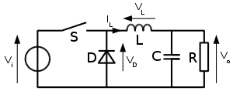

Yukarıda şekli görülebilecek ve genel olarak düşürücü yani step-down olarak kullanılan buck çeviricilerin verimleri teorik olarak %95′lere kadar çıkabilmektedir. Tüm SMPS’lerde olduğu gibi bobin üzerine güç depolama ve bu depolanan gücü çeşitli şekillerde aktarma ile kullanılan buck regülatör için önemli olan formüller (continuous mode için) aşağıdaki gibidir.

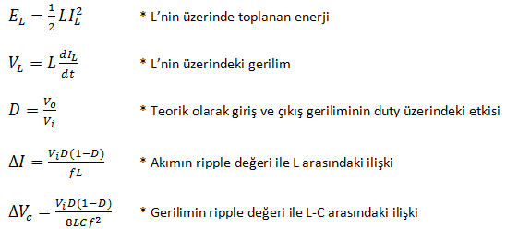

Örnek olarak Vi=12V, Vo=5V @2A seçelim ve anahtarlama frekansımız 50kHz olsun. İstediğimiz ripple değerleri akım ve gerilim için de 0.01 olsun. Bu değerleri sağlayan D, C ve L değerlerini hesaplarsak;

**D=Vo/Vi=5/12=0.4166** olur ve buradan **D=0.42**,  
**L=12*D*(1-D)/f∆I** buradan **L=5.83mH** ve  
**C=12*D*(1-D)/8LCf2** buradan **C=2.5uF** alınabilir.

Teorik olarak denememizi yaparsak, aşağıda görüleceği üzere devremizin oldukça sağlıklı çalıştığı görülebilir.

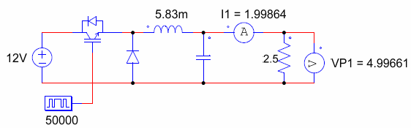

Elbette kullandığımız kaynaklar sonsuz çıkış gücüne sahip olmadığından, çıkışa bağlanacak değişik yüklere karşın bizler sabit akım veya sabit bir gerilim değeri elde etmek isteriz. Bunun için D yani doluluk oranını aldığımız geri besleme bilgisine göre sürekli değiştirmemiz gerekmektedir.

Ben hem sabit akım hem de sabit gerilim için ilgili kontrol mekanizmalarını PSIM’de aşağıdaki şekilde kurdum. Ve simülasyonlarından da görüleceği üzere (şekle tıklarsanız büyür) istediğim değerlerin hiç değişmediğini gördüm.

[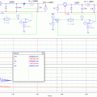](http://320volt.com/wp-content/uploads/2013/05/Buck-Current-Voltage.png)

Elbette burada siz PI kontrol yerine istediğiniz başka kontrol yöntemlerini kullanabilirsiniz. Ayrıca piyasada bu işlemi yapan bir çok entegre de bulabilirsiniz.

**2) Boost Converter**

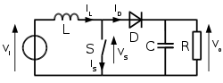

Yukarıda şekli görülebilecek, genel olarak gerilim yükseltmek yani step-up olarak kullanılan boost çeviriciler özellikle led sürücü devrelerinde oldukça fazla kullanılmaktadır. Boost converter için kullanılacak formüller (continuous mode için) ise aşağıda görülebilir.

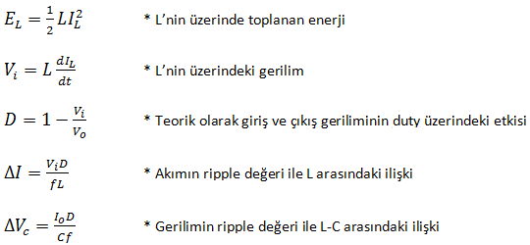

Biz boost converter örneği olarak Vi=5V Vo=12V @2A, anahtarlama frekansımızı 50kHz, akım ve gerilim ripple’larını 0.01 seçelim. Bu değerleri sağlayan D, L ve C’yi hesaplarsak;

**D=1-(5/12)=0.583** olur ve buradan **D=0.58**,  
**L=5*0.58/50k*0.01** buradan **L=5.83mH** ve  
**C=2*0.58/50k*0.01** buradan **C=2.32mF** olur.

Bu değerlere teorik olarak devremize uygularsak, aşağıdaki şekilde görüleceği üzere, devrenin oldukça sağlıklı çalıştığı görülebilmektedir.

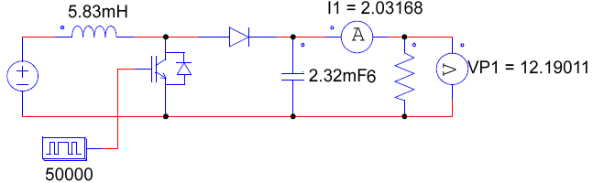

Buck converter’da olduğu gibi boost convertor’da da geri besleme almak, akım ya da gerilimi kontrol etmek çok önemlidir. Boost eviricinin endüktans, diyot ya da çıkış gerilimi üzerinden geri besleme alarak kontrol etmek mümkündür. Ben PSIM’de bunu endüktans üzerindeki ortalama akımı kontrol ederek sağladım. Ufak bir [hesaplama](http://320volt.com/category/elektronik-programlar-hesaplama-cevirici-kod-vb/) ile çıkış gücü giriş gücüne eşit dersek;

Po=12*2=24W ve Po=Pi dersek,  
Pi=5*Iav’dan 24/5=Iav olur ve buradan Iav=4.8A çıkar.

Böylelikle endüktansın üzerindeki ortalama akım 4.8A olmasını sağlayan kontrol devresini tasarlarsak aşağıda göreceğiniz PSIM devresine ulaşırız.

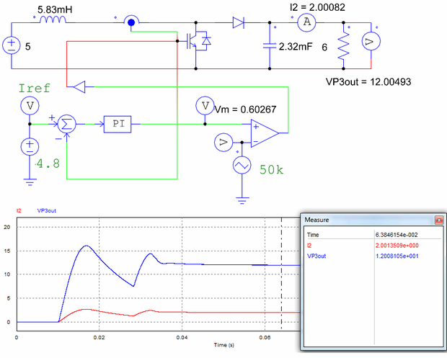

Yine şekilde görüleceği üzere PI kontrolün yerine istediğiniz başka kontrol yöntemlerin ide kullanabilirsiniz. Buck eviricilerde olduğu gibi boost için de bir çok entegrenin piyasada bulunabileceğini de ayrıca hatırlatmak isterim.  
Başlangıç için bilgilendirici olabilecek yukarıdaki denemelerin PSIM simülasyonları: [buck-boost-converter-psim-simulasyonlar.RAR](http://320volt.com/wp-content/uploads/2013/05/buck-boost-converter-psim-simulasyonlar.rar)

Herkese iyi çalışmalar dilemeden önce güç elektroniği konusunda çalışma yaparken güvenlik önlemlerine azami şekilde dikkat edilmesini öneririm.